## Как правильно проводить артикуляционную гимнастику?

## Полезные советы.

### *Как лучше посадить ребенка рядом с собой во время артикуляционной гимнастики?*

### 

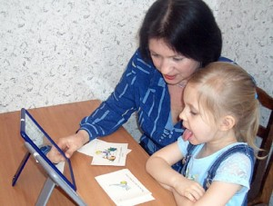

Во время артикуляционной гимнастики ребенок должен сидеть, а не стоять или лежать на полу или бегать. Лучше, если он будет сидеть не дома на диване, а перед зеркалом на стульчике с опорой ног на твердую поверхность — пол. Главное, чтобы у ребенка была прямая спина, тело было не напряжено, ноги и руки были в спокойном положении.

Во время выполнения упражнений артикуляционной гимнастики ребенок должен видеть в зеркало свое лицо. Можно проводить упражнения перед большим зеркалом, усаживая ребенка рядом с собой. Если большого зеркала нет, то можно давать ребенку маленькое зеркальце, что удобно в домашних условиях или при проведении гимнастики с несколькими детьми (группой). Ребенок контролирует правильность выполнения движений с помощью зеркала.

Также ребенку должно быть хорошо видно Ваше лицо, когда Вы показываете движения.

### *Как подбираются упражнения для артикуляционной гимнастики?*

Упражнения для артикуляционной гимнастики нельзя подбирать произвольно по своему интересу или желанию, по принципу «нравится – не нравится». Они объединяются в комплексы по определенному принципу.

**В комплекс артикуляционной гимнастики включаются упражнения, которые нужны для определенной группы звуков родного языка.** Например, есть комплекс артикуляционной гимнастики для свистящих звуков. Есть комплекс, который способствует выработке положений и движений органов артикуляционного аппарата, нужных для произнесения звука Р. То есть **комплекс артикуляционной гимнастики** – это четко обоснованная система артикуляционных упражнений, которая готовит артикуляционный аппарат к произнесению определенной группы звуков родной речи.

Сначала отрабатываются отдельные артикуляционные упражнения комплекса, а потом даются упражнения на переключение от одного упражнения — движения к другому движению. Принцип подбора упражнений – от простых к сложным.

Если ребенку или группе детей трудно дается определенное движение, то дальше не идут. Сначала отрабатывают данное трудное движение, а потом уже вводят новые упражнения. Для того, чтобы старое упражнение не надоело ребенку, его вводят в разные сюжеты.

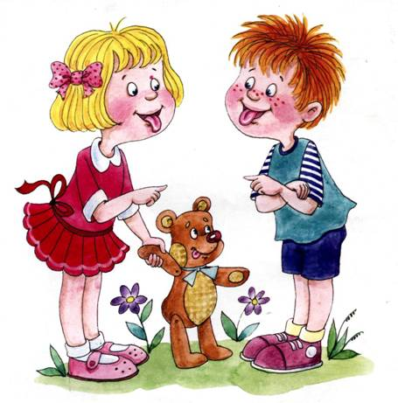

Есть ли универсальный комплекс артикуляционной гимнастики для всех звуков?

Один из вариантов такого базового комплекса для проверки подвижности органов артикуляционного аппарата дан в этой статье.

***Когда и как часто нужно проводить артикуляционную гимнастику с детьми?***

Проводить гимнастику нужно *ежедневно.* Так как когда идет отработка новых движений, то они обязательно должны закрепляться, становиться привычными, прочными, всё более и более точными и лёгкими.

Время на артикуляционную гимнастику – примерно 3-5 минут. Очень удобно делать ее перед завтраком или утренней гимнастикой.

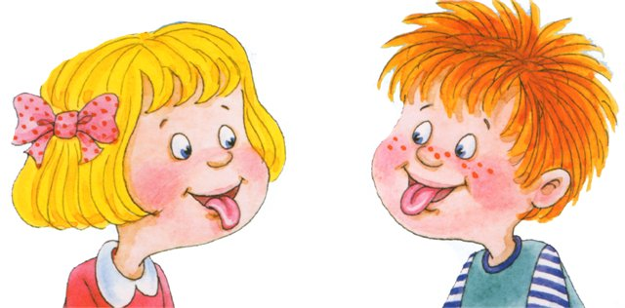

### *Как проводить артикуляционную гимнастику с детьми разного возраста?*

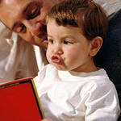

В любом возрасте артикуляционная гимнастика проводится живо, весело, эмоционально, в игре!

**С детьми трех лет** все упражнения проводятся в форме веселой игры-сказки. Сюжет сказки можно придумать самому и менять, включая в него разные артикуляционные упражнения из комплекса.

К технике выполнения упражнений в этом возрасте не предъявляется больших требований. Главное, чтобы малыши усвоили базовые навыки.

**С детьми четырех лет** также используются игровые приемы и игровые сюжеты – «сказки Веселого Язычка». Требования к выполнению упражнения повышаются. Дети знакомятся в игровой форме с органами артикуляционного аппарата. Они узнают, что рот – дом для языка. Что в этом доме есть две дверцы – одна из них – губы, а другая -  зубы. И учатся выполнять основные комплексы артикуляционных упражнений.

**С детьми пяти лет** уже артикуляционная гимнастика проводится по-другому. Нужно очень тщательно следить за четкостью и плавностью движений органов артикуляционного аппарата, за правильностью выполнения упражнения во всех его нюансах. Детей учат удерживать положение органов артикуляционного аппарата от 5 до 10 секунд (под счет взрослого). Упражнения проводятся не только в медленном или среднем, но и в быстром темпе, так как движения уже хорошо отработаны и привычны для ребенка.

Отрабатываются все комплексы артикуляционной гимнастики.

**С детьми шести лет** акцент делается на развитие фонематического слуха. И в артикуляционную гимнастику включаются упражнения на дифференциацию разных звуков.

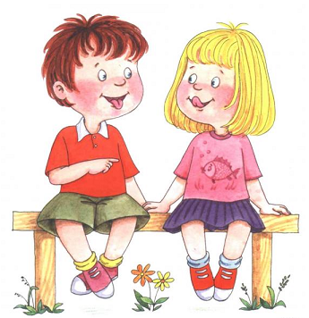

## Как оценивать выполнение артикуляционных упражнений ребенком?

Артикуляционная гимнастика дает результат только в том случае, если упражнения выполняются правильно, точно, с плавными переходами. Если делать ее не отслеживая технику выполнения упражнений, «для галочки», то она не достигает своей цели.

При выполнении ребенком артикуляционной гимнастики, нужно оценивать:

1. **Плавность движений** – движение выполняется без перерывов и толчков, легко, плавно, без подёргиваний.
2. **Дифференцированность движений**– движение выполняется только языком без сопутствующих движений других органов ( губ, нижней челюсти).
3. **Равномерность и симметричность движений** – движения выполняется симметрично влево и вправо.
4. **Четкость** – ребенок знает, как правильно выполнять  это упражнение, как в упражнении должны быть расположены губы, зубы, как действует язык, старается выполнить движения четко, точно, в полном объеме.
5. **Точность** – достижение результата упражнения. Достигнуто необходимое положение языка, губ.
6. **Устойчивость**– ребенок может удержать достигнутое положение губ и языка под счет взрослого. Сначала взрослый считает от одного до пяти. Затем длительность удерживания положения постепенно увеличивается до десяти.
7. **Переключаемость** – умение быстро, плавно, легко многократно переходить от одного движения к другому при сохранении высокого качества выполнения упражнения.

Обязательно говорите ребенку о его достижениях, сравнивая выполнение упражнений раньше и сейчас: что у него уже лучше стало получаться, что пока не получается и над чем дальше будем работать, к чему стремиться.

### *Артикуляционные упражнения должны получиться у ребенка сразу или нет?*

Как правило, сначала упражнение у ребенка получается не очень хорошо. Его движения напряжены, нет легкости и плавности. Затем постепенно по мере тренировки напряжение при выполнении упражнений исчезает, возрастает координированность движений, уходят ненужные сопутствующие движения, движение становится более симметричным.

Если у ребенка несмотря на Ваши старания всё равно не получаются движения или они выполняются несимметрично (по отношению к правой и левой половине лица), если долго не отрабатывается плавность, точность и устойчивость движений органов артикуляционного аппарата, необходимо обратиться к неврологу и физиотерапевту за консультацией и лечением.

### *Что делать, если у ребенка не получается артикуляционное упражнение? Я ему об этом сказала, а он теперь не хочет заниматься.*

Если у ребенка не получается артикуляционное упражнение, то ни в коем случае не надо расстраиваться самой! Нельзя также говорить  ребенку, что у него не получается! Иначе он просто откажется дальше заниматься. Ведь для малышей артикуляционная гимнастика – это настоящая нагрузка и тренировка.

Лучше всего:

1)   Сразу же сказать ребенку о том, что в этом упражнении у него уже получается: «Видишь, какая красивая у тебя улыбка!», «Твой язычок широкий! Молодец!», похвалить за это.

2)   Затем показать ребенку упражнение еще раз, заострив внимание на том нюансе, который он не понял и который еще не получается. И поставить новую задачу – «Это у нас с тобой уже получается. А теперь мы будем учить язычок… (называем, чему конкретно).

